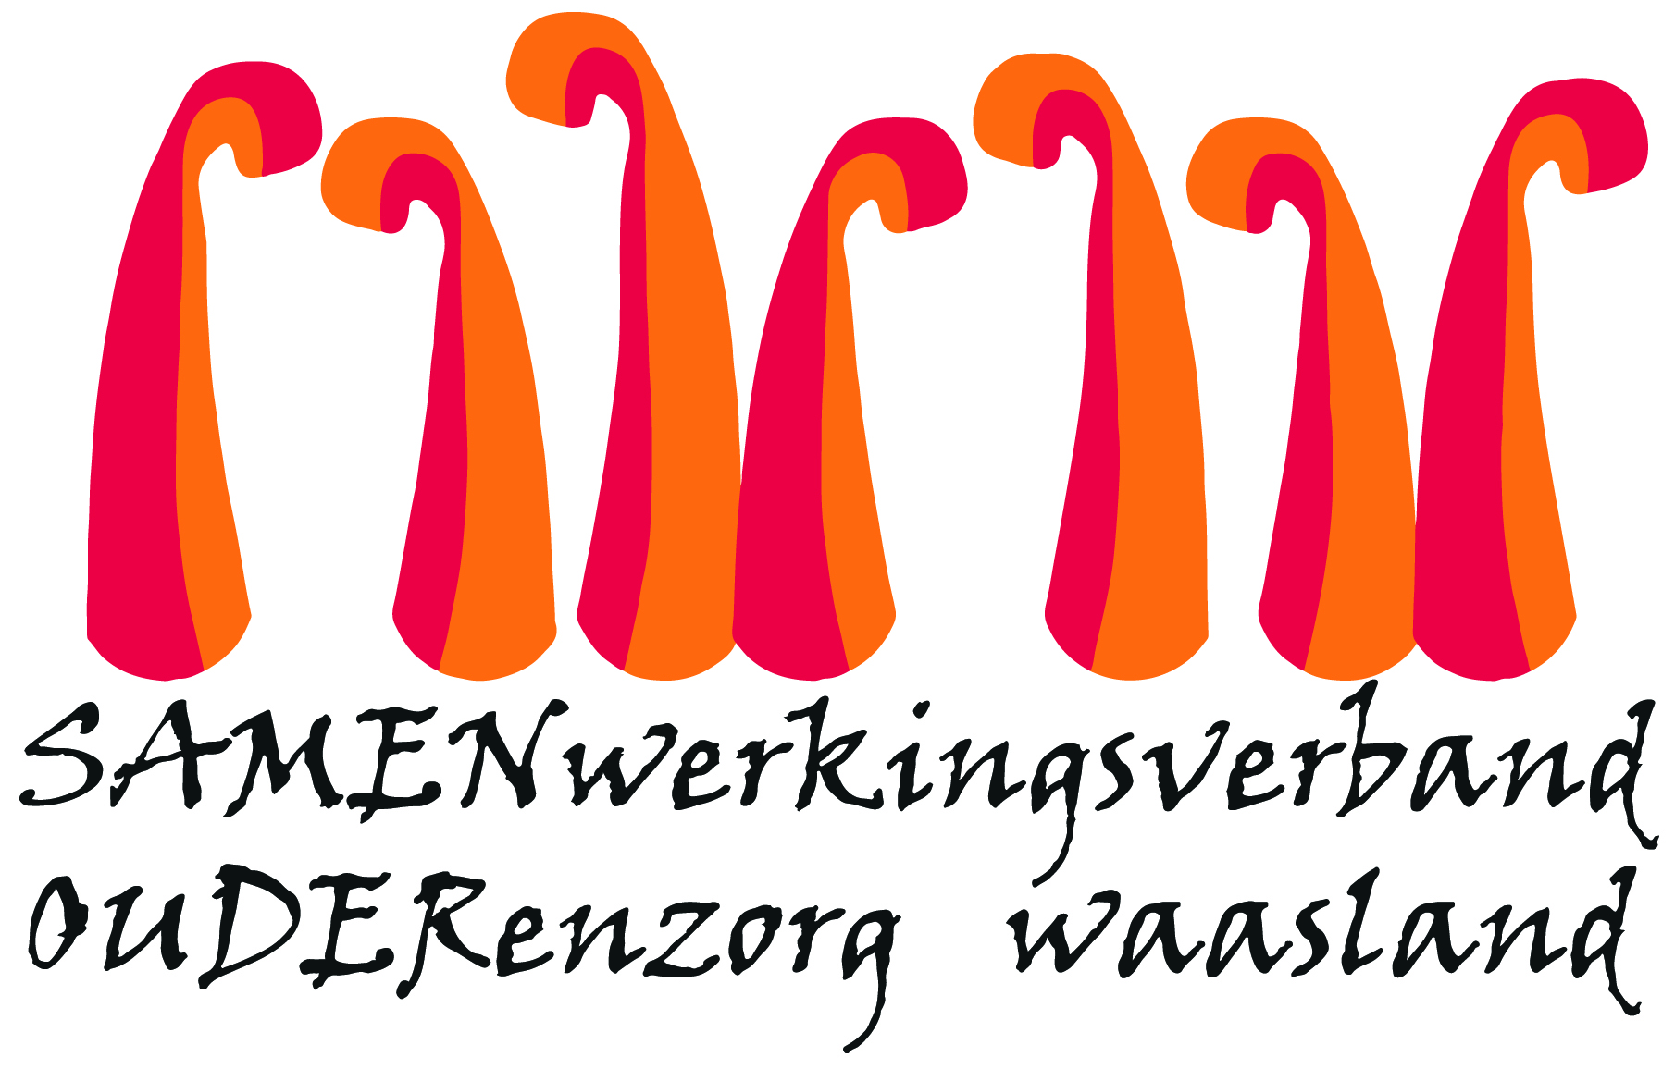

Nieuwsbrief wzc Grootenbosch – 16 maart 2020

Beste familieleden,

Naar aanleiding van de lockdown die de overheid alle wzc oplegde zoeken we naar mogelijkheden om het contact met jullie te behouden en jullie blijvend te informeren. Aangezien de moeilijke situatie voor alle betrokkenen willen we via nieuwsbrieven de communicatie up to-date houden.
1. Nieuws vanop de afdelingen
- Het ergo/animatieteam zal op de afdelingen in kleinere groepjes activiteiten organiseren onder de vorm van gezelschapspelen, gespreksnamiddagen, cinema, …. Ook tijdens het weekend proberen ze een opmontering te zijn voor onze bewoners.
- Vrijdagmiddag werd er op de afdeling Taxus en Amber een vraaguurtje georganiseerd. Tijdens dit uurtje na het middagmaal konden de bewoner hun vragen stellen betreft de moeilijke en drastische veranderde situatie van hun verblijf in het woonzorgcentrum.
- Enkele bewoners van afdeling De Linde hebben tijdens het weekend al een skype of whats app gesprek kunnen voeren met hun naaste familie.
- De cafetaria is een rijdende cafetaria geworden zodat bewoners eens iets anders kunnen drinken dan water en koffie.
- Extra drankronden worden georganiseerd.

2. Afspraken en richtlijnen
- Persoonlijke was: de ophaling van vuile was en het terugbrengen van propere was organiseren we op woensdagen. Dit kan gedurende een ganse dag doch vragen we om organisatorische redenen dit zoveel mogelijk te organiseren tussen 8:00 en 18:00 uur (kantooruren). Alle vuile was zit in een plastiek zak, gelabeld met een etiket waar naam en kamernummer op staat. De plastiek zak moet thuis weggesmeten te worden. Let op: de propere was dienen we 8 uur te laten staan alvorens deze naar de bewoner terug kan.
We adviseren dan ook zolang de lockdown duurt over te schakelen naar wasserij Spronk om zo weinig mogelijke risico te hebben op besmetting. Wasserijen hebben specifieke richtlijnen gekregen om ontsmettend product te gebruiken tijdens de was procedure.

- Boodschappen: de maatregelen hieromtrent zijn zeer streng geworden. We vragen dan ook met aandrang om geen voedingswaren en andere boodschappen te bezorgen. Wij verzekeren jullie dat
onze bewoners extra lekkere snacks en dranken aangeboden krijgen.
- Post: de post van bewoners die tot bij jullie moet bezorgd worden, overhandigen we jullie eveneens op woensdagen.

3. Communicatiekanalen
Communicatie is belangrijk. Al moeten we tot onze spijt melden dat onze vorige communicatiebrief via mail niet correct verlopen is wegens technische problemen. Onze oprechte excuses hiervoor.
Ondertussen hebben we van alle familieleden mailadressen en kunnen we deze gebruiken om snel en efficiënt te kunnen communiceren.
Twee maal per week zullen wij via mail deze nieuwsbrief verspreiden. Mogen wij aan familieleden vragen deze nieuwsbrief onderling te verspreiden zodat de ganse familie op de hoogte blijft?
Indien jullie vragen hebben of een familielid willen spreken indien zij zelf niet over een eigen telefoon beschikken kan en mag je steeds bellen naar de afdeling waar je familielid verblijft.
afd. de Linde: 03 750 28 26 - hvplk Stacy: 03 750 28 24 - stacy.devuyst@samenouder.be
afd. de Taxus: 03 750 28 27 - hvplk Monique 03 750 28 23 - monique.bauwelinck@samenouder.be
afd. de Amber: 03 750 28 28 – hvplk Bruno 03 750 28 28 – bruno.verte@samenouder.be
De hoofdverpleegkundigen van de afdeling staan jullie graag te woord als je informatie wil bekomen betreft de gezondheidstoestand van je familielid; we kunnen iedereen langs deze weg alvast gerust- stellen er doen zich geen onrustwekkende situaties voor.
Voor vragen in het algemeen kunnen jullie terecht bij Ann Maes, dagelijks verantwoordelijke
ann.maes@samenouder.be of via het algemeen nummer Grootenbosch.
De Facebook van Samen Ouder en de website www.samenouder.be worden steeds ge-update met de laatste berichten.
Skype of facetime sessies zullen georganiseerd worden door onze ergotherapeuten; vooraf zal contact genomen worden om dag en tijdstip af te spreken. Onze ergotherapeuten zullen wekelijks via mail een weekoverzicht van de gebeurde activiteiten bezorgen.

4. FAQ (veel gestelde vragen)
Wat wordt verstaan onder actieve mantelzorger? | Een actieve mantelzorger voert essentiële zorgtaken uit (reeds voor de lockdown). Essentiële zorgtaken zijn hulp bij activiteiten van het dagelijkse leven (ADL).
Hoe lang blijft de sluiting duren? | De einddatum van de lockdown is momenteel 20 april 2020.
Wat als een bewoner geïnfecteerd geraakt? | Van zodra wij een vermoeden hebben van een geïnfecteerde bewoner passen wij strikt de procedure toe. Familie wordt onmiddellijk op de hoogte gebracht.  Preventief nemen wij van elke bewoner 2 maal per dag de lichaamstemperatuur. Dagelijks worden bewoners geobserveerd op mogelijke symptomen.
Wat als een medewerker geïnfecteerd geraakt? | Alle medewerkers worden bij aanvang en stopzetting van de werktijd getemperatuurd. Vanaf dat zij een verhoging hebben worden ze naar huis gestuurd en dienen ze contact op te nemen met hun huisarts.  Strikte opvolging van de procedure is noodzakelijk.

We doen er alles aan om de zorg en de dagelijkse dagbesteding van onze bewoners te optimaliseren. We doen tevens onze uiterste best om infecties buiten te houden.
Indien jullie suggesties of vragen hebben die je in deze nieuwsbrief beantwoord wil hebben, horen wij dit graag.
Alvast bedankt voor jullie begrip en medewerking!

Het voltallige team wzc Grootenbosch

